重建孢子演化历史重新校准陆生植物多样化的时间尺度
Reconstructing spore evolution recalibrates the timescale of land plant diversification
Jack Hooper, Annabel M. Worth, Charles H. Wellman, James W. Clark, Philip C. J. Donoghue
Nature Plants (2026) | DOI: 10.1038/s41477-026-02432-3
摘要
陆生植物的起源与演化引发了地球系统的根本性变化，并使陆地生命得以多样化。具有孢粉素壁的孢子化石记录丰富，保存了陆生植物早期演化的信息，但由于孢子性状的演化过程尚不清楚，这些化石仍难以解释。我们采用多种祖先状态估计方法，阐明陆生植物孢子性状的演化模式。结果显示，有胚植物的祖先经历单质体减数分裂，产生具有三层孢壁、无包被的孢子。我们推断，传统上被视为维管植物特征的三射线孢子（在四面体排列的四分体中发育形成）已经由冠群有胚植物的祖先产生。根据对化石记录的新解释，我们重新校准了早期陆生植物演化的分子时间尺度。结果表明，冠群有胚植物起源于晚奥陶世（距今4.57亿至4.50亿年），冠群维管植物（距今4.32亿至4.28亿年）和冠群苔藓植物（距今4.45亿至4.29亿年）均在早志留世发生分化。
1. 引言
陆生植物的演化起源引发了地球系统的根本性改变。大气组成、碳封存、风化作用和土壤形成的变化改变了生物地球化学循环，也为动物及真菌共生体系创造了新的生态位[1-5]。然而，保存化石的岩石记录具有不均一性，分子钟分析中的化石校准因而提供的信息有限，使这些事件发生的时间仍不明确。有胚植物起源时间的既有估计跨越中元古代晚期至早泥盆世，即距今约10.40亿至4.07亿年[6-17]（图1）。
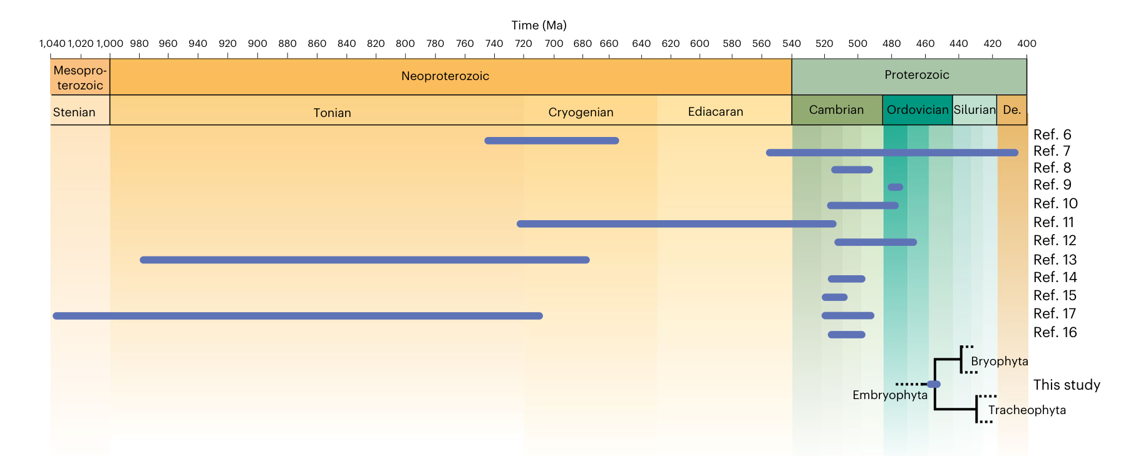
图1. 本研究与既往分子钟分析对冠群有胚植物起源时间的估计比较。蓝色横条表示各研究报告的置信区间[6-17]。图中元古宙与新元古代之间的时间比例尺有所变化。部分研究报告了多种分子钟分析，此处选取其中最相关或作为研究重点的结果。De.，泥盆纪。
早期陆生植物的大化石记录较为零散，但其散布孢子化石记录更连续，而且比最早得到明确确认的陆生植物大化石库克逊蕨属（Cooksonia）早约4000万年[18-25]。孢子壁含有极难降解的生物聚合物孢粉素[26]，使这些孢子得以长期保存；孢子又可积累于河流与海洋沉积序列，因此能够提供跨越广阔地理范围和地质历史时期的植物多样性样本[21]。
在寒武纪中期，化石记录中已出现缺乏规则几何排列、可能来自陆地的非规则多细胞孢粉形态体[27-31]。有人依据陆地来源而非生物类群归属，将它们称为隐孢子，这一用法存在争议。目前的主流观点认为，这类化石由有胚植物之外的链型植物藻类产生，其中可能包括有胚植物的近缘类群或祖先[20,32]。
具有规则细胞排列的多细胞孢粉形态体，最早明确出现于中奥陶世达瑞威尔期的陆相沉积物。其有胚植物亲缘关系的最初依据，是它们的形态与某些现生苔藓植物产生的永久性四分体、二分体相似，且发现地点属于陆相沉积环境[33]。随后，在较年轻地层中异常精细保存的早期陆生植物化石内部，也发现了原位保存的此类孢子[34]。三射线孢子最早在晚奥陶世零星而罕见地出现；到早志留世兰多维列世晚期，其记录逐渐连续、数量不断增加，并在晚志留世的孢子组合中占据优势[35-37]。三射线孢子通常被归属于维管植物[35,38,39]，但某些现生苔藓植物也能够产生这种孢子[33,39-41]。
尽管孢子化石的保存记录较为完整，其解释仍面临困难。成熟孢子化石通常已脱离产生它们的孢子体，因而难以判定分类归属；原位保存的化石孢子通常尚未成熟，其超微结构可能不同于成熟的孢粉形态体。埋藏过程还可能造成有鉴别意义的超微结构性状丢失，因此许多化石孢子形态无法可靠地归入现生类群[35,42]。此外，孢子性状的系统发生关系尚不明确。传统解释长期采用苔藓植物并系的系统发育框架，而该框架现已广泛受到否定[5,43]，但也有不同意见[44]。
本研究旨在重新解释孢子化石记录，并据此重新校准分子钟，以建立新的陆生植物演化时间尺度。我们在苔藓植物单系的系统发育框架内[14,45,46]，通过概率方法重建孢子性状的演化模式，解析各性状出现的先后次序，为孢子化石提供新的解释依据。随后建立新的化石校准点，并利用松弛分子钟估计早期陆生植物的演化时间。结果显示，在四面体四分体内发育形成的三射线孢子是全群有胚植物的特征。以此重新校准的分子钟表明，冠群有胚植物起源于晚奥陶世，冠群维管植物则起源于志留纪中期。
2. 结果
2.1. 祖先状态估计
为确定孢子演化的性状顺序，我们建立了包含27项离散性状的数据集，涵盖孢子形态、孢子个体发育以及亲代孢子体的生活史。取样包括27个现生属和11个灭绝属，代表苔藓植物、维管植物的主要分支及其外类群。各性状及其状态、具体评分的讨论与所依据的文献见补充表1—3。祖先状态估计（ASE）使用三棵时间树：一棵仅含现生类群[14]，另两棵还包含化石类群，区别在于早期陆生植物类群（eophytes）的系统位置（图2）。化石类群的纳入依据已有支序分析推断的系统位置[47-49]；末端年龄依据化石类群的最低年龄确定，化石接入分支的时间则按照对应现生谱系的平均年龄人为设定（详见方法）。
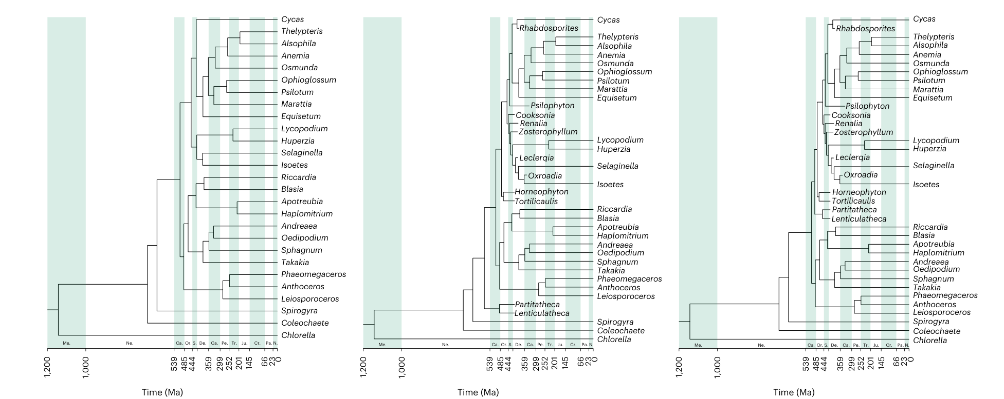
图2. 用于祖先状态估计的系统发育时间树。左：仅包含本研究现生分类单元的时间树；节点年龄为参考文献[14,92]给出的平均估计值。中：加入化石属，并将早期陆生植物 Partitatheca 与 Lenticulatheca 置于有胚植物干群。右：加入化石属，并将上述两个属置于维管植物干群。
为了控制不同祖先状态估计方法带来的差异，我们分别采用：（1）简约法[50]；（2）等转变速率模型下的最大似然法[51,52]；（3）各转变速率不同模型下的最大似然法[53]；（4）基于贝叶斯马尔可夫链蒙特卡洛方法的随机性状映射[54,55]。
总体而言，不同分析条件下的祖先状态估计较为一致，加入化石类群也未明显改变主要推断（图3）。各项分析均有力支持有胚植物祖先释放源于四分体的单体孢子，孢子无外部包被，具有三射线型萌发缝（图4）。其孢壁由三层构成：外外孢壁、由颗粒状或无定形孢粉素组成的内外孢壁以及内孢壁。沿以白线为中心的片层沉积孢粉素，是推断出的有胚植物外孢壁形成祖先状态。祖先孢子体为同孢型，进行单质体减数分裂，并具有壁层型或分泌型绒毡层，参与外孢壁的形成。
以这一祖先孢子形态为起点，各陆生植物支系的孢子演化表现为一系列独立的性状获得和丢失。藓类独立获得了能够持续存在的孢子母细胞壁，以及位于外孢壁之外的附加层——周孢壁。苔类独立丢失萌发缝，并获得单细胞层的壁层型绒毡层；其干群谱系获得细胞性弹丝，单挺苔纲（Haplomitriopsida）还出现具有图案化结构的外孢壁前体。角苔类干群获得由持续存在的孢子母细胞壁形成的外孢壁外层和细胞性弹丝，同时丢失绒毡层。卷柏属（Selaginella）与水韭属（Isoetes）共同祖先所处的谱系，则演化出副外孢壁与异孢性。
多质体减数分裂与变形虫型绒毡层被推断为真叶植物的祖先特征。在蕨类中，木贼属（Equisetum）的孢壁具有独特类型的弹丝，并独立获得额外的孢壁层——表孢壁。除木贼属外，其余蕨类的共同祖先具有周孢壁；所有薄囊蕨类的祖先则具有在萌发时形成的内孢壁。
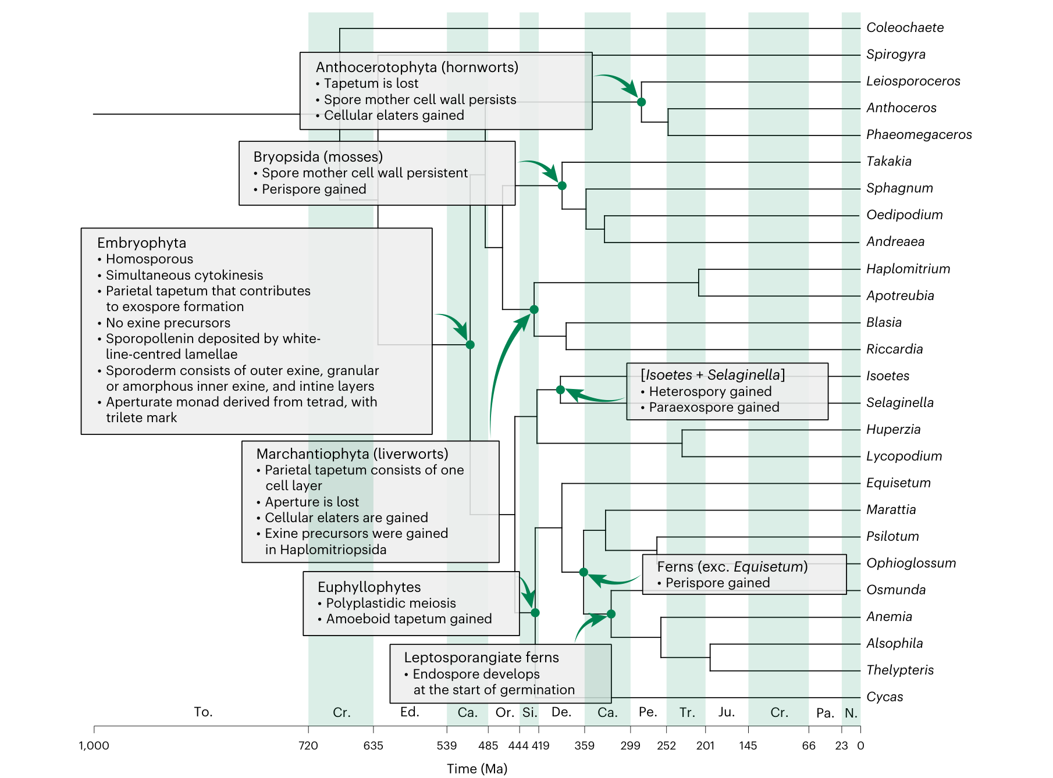
图3. 将祖先状态估计结果叠加于本研究现生类群系统发育树上的汇总图。图中概括了祖先状态估计所推断的主要内部节点性状获得与丢失事件。图中地质年代缩写与原图对应。
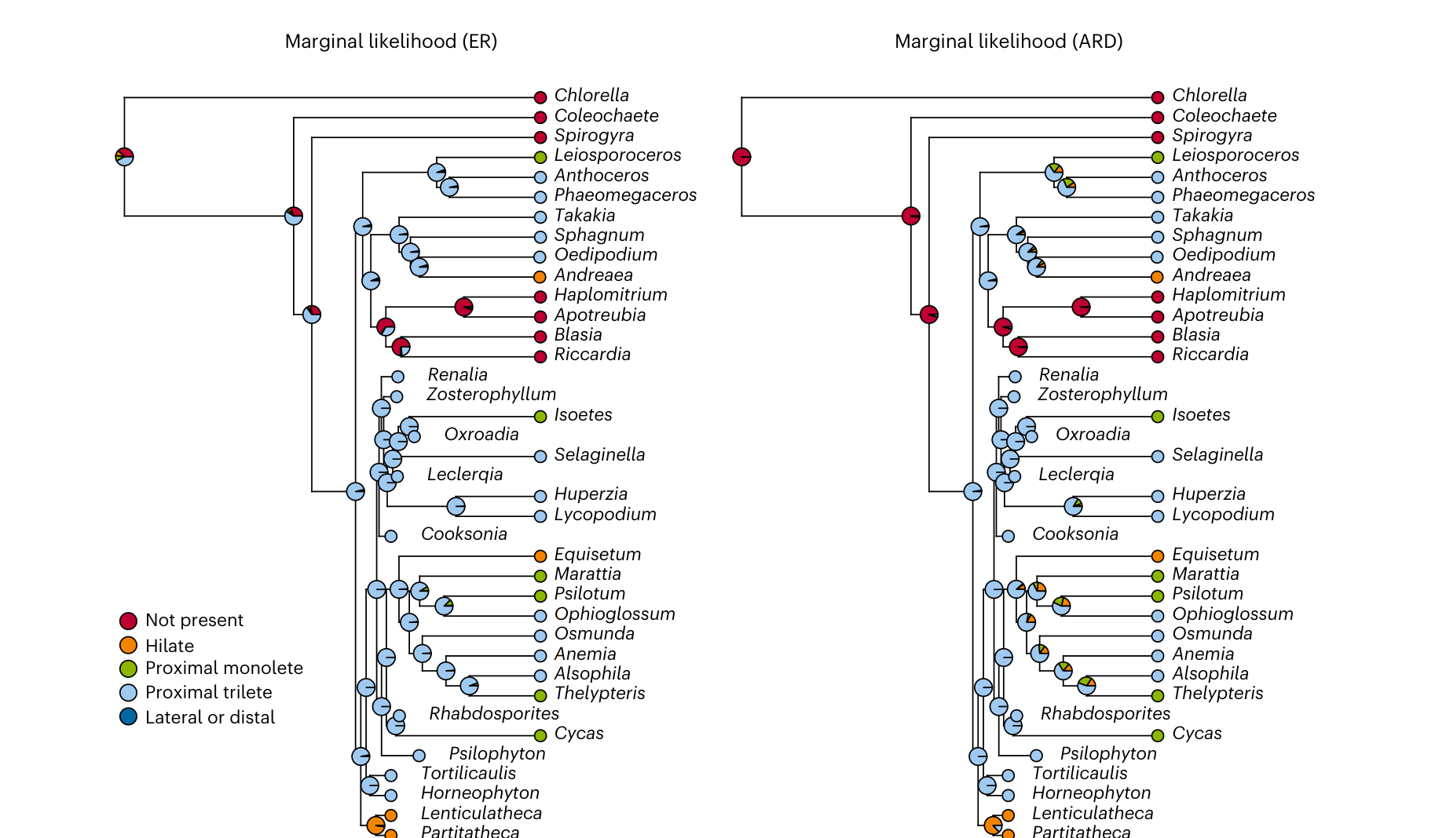
图4. 性状21（萌发缝类型）的祖先状态估计示例，采用将早期陆生植物置于维管植物干群的时间树。左：在等速率（ER）演化模型下进行的边际似然分析。右：在各转变速率不同（ARD）模型下进行的边际似然分析。末端标记代表对各现生分类单元记录的性状状态；节点标记表示各节点属于不同性状状态的概率。
虽然不同分析普遍对许多内部节点给出一致的祖先状态，但结果仍受到分析条件与系统发育假说的影响（图4）。大多数分析认为有胚植物祖先产生无包被孢子；然而，在两棵包含早期陆生植物类群的系统树中，各转变速率不同模型均推断祖先孢子有包被。该模型还推断内孢壁前体存在于有胚植物祖先，随后分别在藓类与维管植物中丢失；等速率模型却推断这一性状分别在苔类与角苔类中丢失。简约法推断孢粉粒（orbicules）出现于真叶植物干群，但加入化石后，推断变为维管植物多个谱系中反复独立获得。关于弹丝，简约法推断其由苔藓植物祖先传来、后来在藓类中丢失；边际似然分析则支持苔类与角苔类分别独立获得。
2.2. 化石校准
这一系列祖先状态估计最关键的结果，是有胚植物祖先的孢子属于具有三射线缝的单体孢子。这项结果在三种系统发育设置与所有分析模型下均保持稳定（图3、图4及补充图1—56）。如果这种孢子出现于所有有胚植物的共同祖先，它就应被视为全群有胚植物的性状，并且已在有胚植物干群中演化形成。因此，化石隐孢子不能直接归为冠群有胚植物。既有研究曾利用这些化石约束有胚植物内部的分化时间[8,10,14]，这一校准方法需要重新评估。本研究的新化石校准如下，完整校准列表见补充表4。
接合藻纲（Zygnematophyceae）与有胚植物的分化，即冠群Anydrophyta的起源，其年龄下限被修订为距今4.4965亿年。依据为沙特阿拉伯北部卡西姆组Qusaiba-1钻孔第56岩心、551.0 m深度发现的最早无争议三射线孢子 Ambitisporites avitus [18,36]。
苔藓植物与维管植物的分化，即冠群有胚植物的起源，以距今4.591亿至4.269亿年的范围进行校准。最大年龄约束依据瑞典中部韦特恩湖东侧莫塔拉附近Borenshult-1钻孔的Dalby石灰岩中可能最古老的三射线孢子[56]；最小年龄约束依据爱尔兰蒂珀雷里郡Borrisnoe山Homerian阶Cloncannon组中最早的全群维管植物记录 Cooksonia cf. pertoni [22,23]。研究未以Dalby石灰岩孢子作为最小年龄约束，因为所示标本的三射线痕迹可能是压实造成的假象。
石松植物与真叶植物的分化，即冠群维管植物的起源，被校准在距今4.312亿至4.207亿年之间。依据包括上述 Cooksonia cf. pertoni 的记录，以及最早可以可靠归入冠群维管植物的化石：发现于加拿大北极巴瑟斯特岛东部Polar Bear Pass研究站北方14 km处、相当于志留纪卢德洛世Bathurst Island组和Stuart Bay组层位的 Zosterophyllum sp. [57]。各项校准的完整依据见补充表4[58]。采用这些修订校准的松弛分子钟分析表明，冠群有胚植物起源于晚奥陶世（距今4.57亿至4.50亿年），冠群维管植物（4.32亿至4.28亿年）和冠群苔藓植物（4.45亿至4.29亿年）均于早志留世发生分化（图5）。
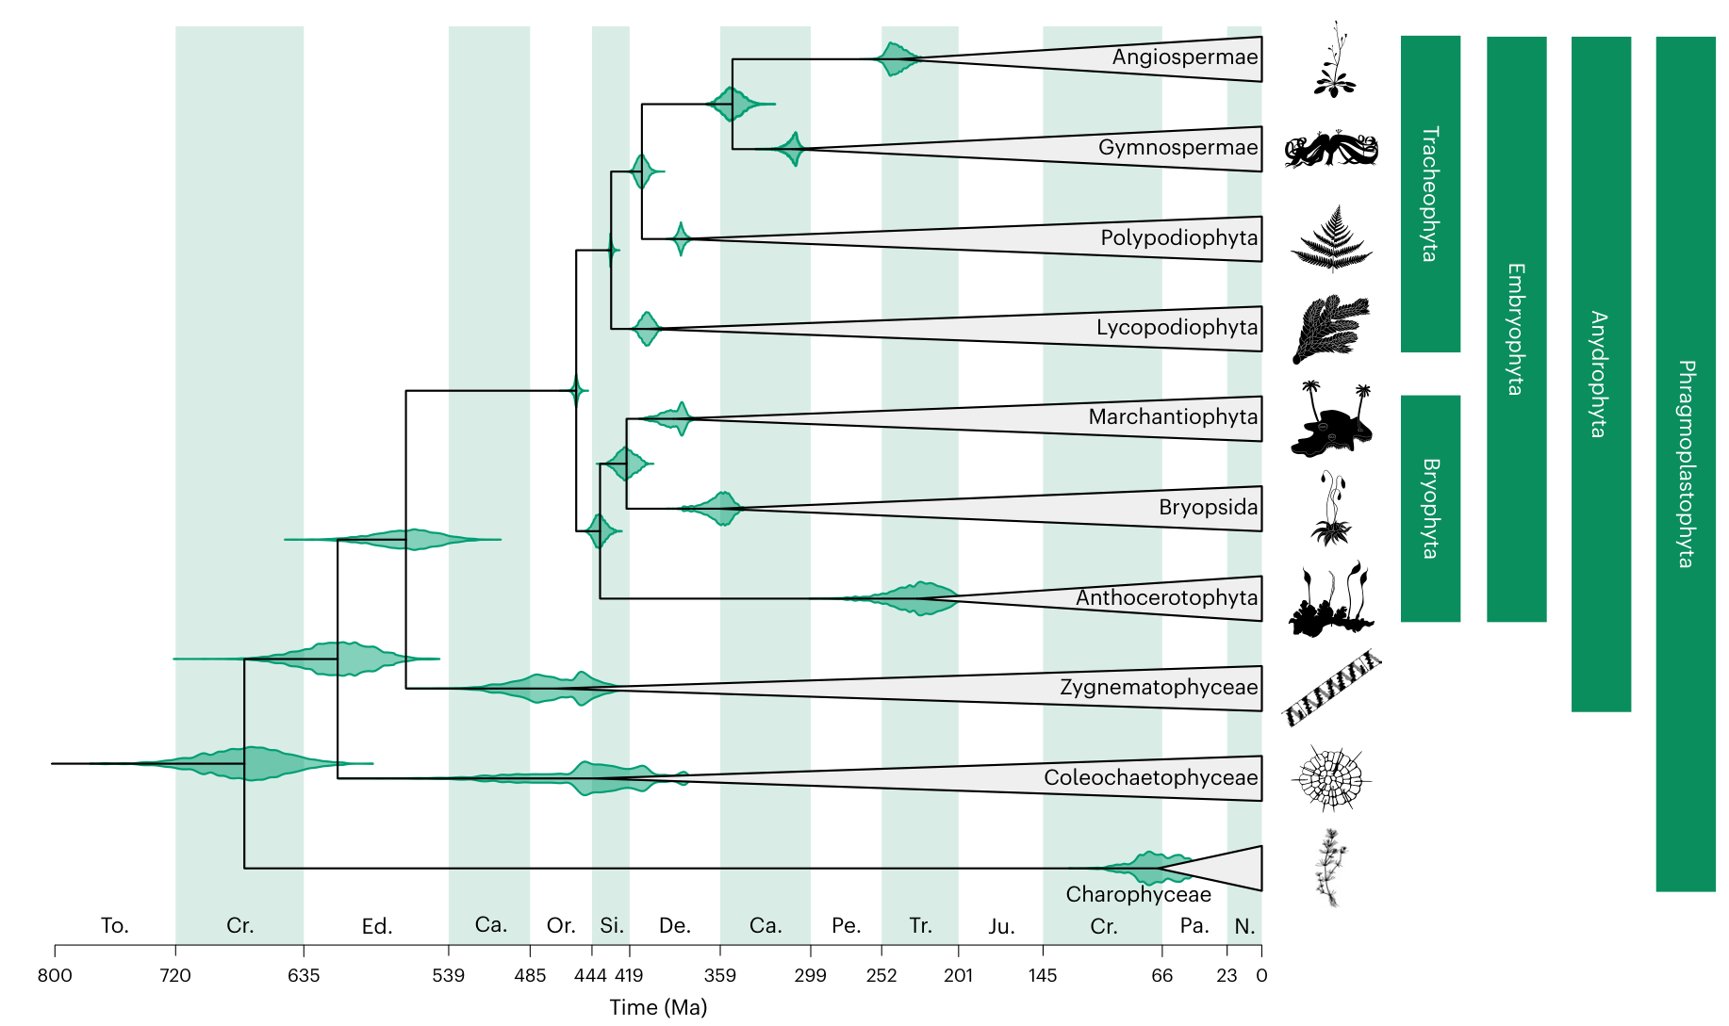
图5. 成膜体植物类群（Phragmoplastophyta）的时间标定系统发育树，节点位置上叠加了分化时间估计的后验概率分布。节点按平均分化年龄定位。图片来源：接合藻纲图标由Matt Crook提供，PhyloPic，采用知识共享署名—相同方式共享3.0许可；轮藻纲图标由Guillaume Dera提供，PhyloPic，采用CC0 1.0许可。
3. 讨论
3.1. 孢子性状演化
虽然近年来陆生植物主要分支之间的系统发育关系认识发生了变化[5]，本研究对部分孢子性状演化的推断与既有孢子发生研究一致。例如，沿以白线为中心的片层沉积孢粉素是有胚植物的祖征[59,60]；祖先孢壁包含内孢壁与外孢壁[61]；萌发缝在苔类中独立丢失[62]。新的结果包括：有胚植物祖先孢子是具有三射线缝的单体孢子，因此可用最早三射线孢子的出现约束有胚植物谱系的分化，而无须采用最早规则四面体四分体隐孢子作为校准依据。
单质体减数分裂似乎是整个有胚植物类群的祖先状态，而非仅属于苔藓植物的祖先特征[61]。有胚植物祖先孢壁由内外孢壁、外外孢壁和内孢壁构成，并非仅有单层外孢壁或周孢壁[62]。位于外孢壁之外的周孢壁（有时称作perine）在所有祖先重建中均被推断为不存在于有胚植物祖先[62]。
部分性状演化历史取决于所采用的演化模型以及是否纳入化石样本。祖先状态估计可用于重建连续性状或离散性状的演化过程。尽管存在多种方法，且部分研究显示基于似然的方法可能比简约法更准确[63,64]，目前仍缺乏哪一种方法在准确度与精确度上占优的广泛共识[65,66]。近期模拟研究发现，等速率模型在最多的模拟情形中表现最准确，而各转变速率不同模型经常高估性状状态之间的转变速率[66]。后一模型的特殊重建结果，可能源于产生包被二分体的早期陆生植物 Partitatheca 被置于有胚植物节点附近。由于该属的系统位置缺乏充分证据，我们以等速率模型作为祖先状态估计的比较基准[66]，并考察不同分析条件下的共同推断。
现生植物主要类群的系统关系已有较广泛共识[5]，尽管仍存在不同意见[44]；早期陆生植物化石的系统关系则尚未解决。例如，本研究一棵时间树将早期陆生植物类群放在维管植物干群上，另一些研究者则认为它们属于有胚植物干群[42]（图2）。其位置尚未经过正式支序分析检验。确定这些类群的系统位置，也将帮助判断传统隐孢子在相关研究中的实际作用。
3.2. 陆生植物演化的时间尺度
历次分子钟研究对冠群有胚植物分化时间的估计，从中元古代[13,17]到早奥陶世[12]不等；较近的研究多将其起源置于晚寒武世至早奥陶世[10,14]，但也有例外[13]（图1）。Harris等[14]曾指出，有胚植物节点的年龄对化石校准策略十分敏感，本研究再次显示了这一现象。修订化石校准后，冠群有胚植物起源时间明显推迟至晚奥陶世桑比期至凯迪期（距今4.57亿至4.50亿年；图5）。使用相同分子数据时，本研究的平均估计年龄比Harris等[14]晚约5500万年。
虽然多数分化时间与前人研究接近，新校准使陆生植物系统发育树最深层节点的年龄估计更年轻、精度更高。其中冠群有胚植物分化集中于晚奥陶世约700万年的狭窄区间。冠群维管植物、真叶植物、石松植物、苔藓植物、蒴柄植物类群、苔类与藓类的分化时间估计也明显更晚且范围更窄（图5及扩展数据图1—3）。
晚奥陶世的冠群有胚植物起源时间，使分子钟估计与传统化石记录解释更加接近。先前将其起源置于寒武纪—奥陶纪之交的估计，意味着该谱系的遗传分化与首批明确陆生植物化石之间存在长达8000万年的缺口[14,22,25]；采用本研究的时间尺度后，这一差距最小缩短至约1900万年。冠群维管植物的分化时间也与干群维管植物库克逊蕨属最早已知化石的年龄接近[8,22,67]。
已有分子钟研究采用不同的分子数据和方法假设，包括系统树拓扑、分区策略与分子钟模型[6-17]；对最终时间尺度影响尤为显著的差异，则是化石记录的解释及其在校准中的应用方式[5,11,68]。本研究将陆生植物化石记录最初数千万年中占主导地位的孢子化石[20]纳入系统性的性状解释，从而得到新的演化时间估计。未来仍需继续检验不同假设以及基础资料解释方式对这一时间尺度的影响。
新的陆生植物演化时间尺度也影响有关早期陆生植物如何改变地球系统的假说。陆生植物的初期多样化曾被用于解释奥陶纪的全球气候变化。该时期大气CO₂浓度逐渐下降，可能与伴随海洋生物大灭绝的晚奥陶世冰期有关[2]。以小立碗藓（Physcomitrium patens）的风化潜力为基础的模型推断，非维管植物多样化能够增强硅酸盐风化，使大气CO₂下降至足以诱发该冰期的水平[2]。另有研究认为，陆生植物多样化提高了全球有机碳埋藏量，从而推动大气氧含量于距今约4亿年达到现代水平[69]。
这些模型通常根据规则四分体隐孢子的化石多样性，假定非维管植物自距今4.70亿年开始多样化[70,71]。另一些模型提出，距今约4.70亿年是早期植物多样化的有利窗口，随后逐渐增强的干旱与降温降低了陆地表面对植物的适宜性，与维管植物获取和保持水分的适应性特征出现相吻合[72]。本研究将冠群有胚植物的多样化限定在距今4.57亿至4.50亿年，将冠群维管植物的出现置于距今4.32亿至4.28亿年（图5），因而需要重新审视上述模型的时间假设。许多气候与生物地球化学模型依据晚奥陶世约4.50亿年前最早出现的明确三射线孢子，假定冠群维管植物当时已开始多样化[36,37,69]。然而，冠群有胚植物与冠群维管植物的许多特征可能在各自干群时期便已形成。祖先状态估计有助于缩小不确定性，包括评估早期有胚植物干群群落是否足以改变全球营养元素通量，并引起触发奥陶纪末冰期所需幅度的碳减少[71,73]。
4. 结论
陆生植物祖先产生的孢子是带有三射线缝、无外部包被的单体孢子；不同演化模型与系统发育假说均支持这一结果。这一发现改变了陆生植物演化速率与节奏研究的时间约束方法：最早三射线孢子的出现可用于限制有胚植物谱系分化时间的软最大年龄。采用这一校准重新估计分子钟，得到陆生植物在晚奥陶世距今4.57亿至4.50亿年起源的结果，比此前估计晚约5500万年。陆生植物的演化改变了地球表面环境，并使其他生物类群能够在陆地繁盛。对于最初陆生植物怎样影响地球系统的演化，仍需要进一步研究。
5. 方法
5.1. 性状矩阵建立与评分
如正文所述，植物孢子性状的演化仍存在许多未解决的问题，主要由于现生植物中适用性状的识别和评分十分困难，而将这些性状用于化石植物及其原位或散布孢子则更复杂。原因包括：（1）某些陆生植物类群（如角苔类）的孢子发生过程缺少详细研究，已发表资料中的分类单元在系统树上分布也不均衡；（2）自20世纪60年代开始采用现代电子显微镜研究孢子发生以来，不同研究报告的性状存在差异，大多数分类单元只有部分性状的资料；（3）相关术语体系差异显著，导致前人报告难以比较，性状术语和评分常发生混淆；（4）生物性状普遍存在例外情形，使一般性推断较为困难。
为处理这些问题，我们谨慎选择孢子发育过程资料较充分的分类单元，同时尽量在每个植物类群有限的代表性样本中保持系统发育覆盖范围；评分优先使用原始研究报告，在原始资料存在含混之处时，根据主要来自综述的概括性判断进行处理，以减少矩阵中的缺失状态。
我们建立的形态数据集包括27项离散性状，描述孢子形态、孢子个体发育及其亲代孢子体生活史。数据矩阵、性状定义、评分、讨论和文献来源列于补充表1—3。既往孢子性状演化研究通常使用较少的现生陆生植物类群样本，并依据苔藓植物是早期分化陆生植物并系集合的系统发育假说，常将苔类视为最接近祖先陆生植物体制的类群[43,59,61,74,75]。本研究从现生陆生植物的主要分支中选取代表类群，以考察当前采用的苔藓植物单系假说是否影响祖先性状估计。
全部取样由27个现生属和23个灭绝属组成。现生类群包括代表陆生植物主要分支的24个属（角苔类3属、苔类4属、藓类4属、石松类4属、厚囊蕨类4属、薄囊蕨类4属及种子植物1属），以及代表有胚植物连续外类群的3个藻类属，其中包括有胚植物的姐妹群接合藻纲。所有这些类群的孢子发生资料均较有限。例如，苔藓植物中只有约3种角苔类、40种苔类和25种藓类具有已发表资料，而且多数报告未覆盖全部性状。我们在尽可能涵盖系统发育多样性的同时，选择孢子发生性状较清楚的类群，避免过度偏向早分化类群或模式生物。
化石样本包括11个系统归属已知的植物大化石类群和12个散布孢子类群。前者主要为化石维管植物，这既反映了泥盆纪以前明确苔藓植物化石的稀少，也反映了可产出原位孢子、并经过超微结构研究的早期陆生植物化石类群数量有限[76]。散布孢粉形态体包括中奥陶世及之后的传统隐孢子，例如永久融合的四分体、二分体，以及源自二分体且具有接合痕的隐孢子；还包括来自Bright Angel页岩、归属更有争议的寒武纪隐孢子。化石属的选取要求其在系统树上接近现生植物内部节点，并且有足够的透射电子显微镜超微结构资料用于性状矩阵评分。
5.2. 祖先状态估计
祖先状态估计基于三棵不同的系统发育时间树（图2）。第一棵仅包含现生样本，其拓扑依据先前分子系统发育研究[14]，内部节点年龄固定为该研究估计的平均分化时间。由于分类单元并不完全一致，我们另外依据参考文献[77]的分化时间接入了 Anemia、Ophioglossum、Riccardia 和 Apotreubia 四个属。模拟研究表明，纳入化石类群可以打断过长分支、增加末端数目，从而提高重建准确度[66,78]。因此，我们另外建立两棵包含系统位置可推断的化石属的时间树。两者仅在 Lenticulatheca 与 Partitatheca 两个早期陆生植物属的位置上不同：它们可能属于维管植物干群，也可能属于有胚植物干群[34,39]。
在苔藓植物单系的新系统发育框架下，早期陆生植物大化石的系统位置尚未达成共识。因此，我们依据已发表的支序研究确定各化石类群的位置[47-49]，依照已发表年代资料为具体评分标本设置最低末端年龄[34,39,79-88]，再按照化石在现生植物系统树上的接入位置，将相应分支的演化时间二等分，以确定化石分化时间。
考虑到祖先状态估计的最佳方法尚无共识[65,66]，我们在三种系统发育假说下分别采用四种分析条件，以评估化石纳入与演化模型选择的影响。具体为：（a）使用R软件包 paleotree 3.4.7中的 ancPropStateMat 函数，以最大简约法估计节点状态[50]；（b）使用 phytools 2.4.4中的 ancr 函数，在等速率模型下以最大似然法估计节点状态[51,52]；（c）使用同一函数，在各转变速率不同模型下进行最大似然估计[53]；（d）使用 phytools 中的 make.simmap 函数进行随机性状映射，并在贝叶斯马尔可夫链蒙特卡洛框架内估计祖先状态[54]，该函数以 ape 5.8.1中的 ace 函数为基础扩展[55]。
随机性状映射采用等速率演化模型，运行10000代，每10代抽样一次。所得性状映射样本用于计算各系统发育假说下内部节点性状状态的后验概率分布。祖先状态估计的全部结果见补充图1—56，主要结果汇总于图3和图4。
5.3. 分化时间估计
为评价新推导的化石校准对有胚植物起源时间的影响，我们使用参考文献[14]发表的氨基酸序列及系统树拓扑数据估计分化时间。关键节点的化石校准以最小、最大年龄约束之间的等概率分布定义，同时允许真实年龄分别有2.5%的概率超出最小值或最大值。多数化石校准沿用既有研究[10,14,89]；有胚植物与其他链型植物的分化、有胚植物内维管植物与苔藓植物的分化，以及维管植物内真叶植物与石松植物的分化，其校准点重新定义。校准遵循参考文献[58]提出的规范，具体参数见补充表4。
首先使用 codeml 4.10.7估计分支长度[90]；随后遵照参考文献[14]的分析条件，在相同版本软件中使用正态近似方法估计分化时间[90]。马尔可夫链蒙特卡洛分析首先在不输入序列数据的情况下运行，以评价实际先验分布；随后加入序列数据运行1250000代，每250代抽样一次，舍弃前25%的样本作为预热期，以达到收敛。使用 Tracer 1.7.2检查收敛性[91]。
5.4. 研究报告说明
有关研究设计的其他信息见本文所附的 Nature Portfolio 研究报告摘要（Reporting Summary）。
5.5. 数据可用性
本研究使用的源数据存储于布里斯托大学 data.bris 数据库，链接为 https://doi.org/10.5523/bris.my0fgbqr45ir2b4tva1tachu7。
5.6. 代码可用性
本研究使用的代码、软件命令文件及分析输出均存储于布里斯托大学 data.bris 数据库，链接为 https://doi.org/10.5523/bris.my0fgbqr45ir2b4tva1tachu7。
参考文献
[1] Shear, W. A. The early development of terrestrial ecosystems. Nature 351, 283–289 (1991).
[2] Lenton, T. M., Crouch, M., Johnson, M., Pires, N. & Dolan, L. First plants cooled the Ordovician. Nat. Geosci. 5, 86–89 (2012).
[3] Boyce, C. K. & Lee, J.-E. Plant evolution and climate over geological timescales. Annu. Rev. Earth Planet. Sci. 45, 61–87 https://doi.org/10.1146/annurev-earth-063016-015629 (2017).
[4] Berbee, M. L. et al. Genomic and fossil windows into the secret lives of the most ancient fungi. Nat. Rev. Microbiol. 18, 717–730 https://doi.org/10.1038/s41579-020-0426-8 (2020).
[5] Donoghue, P. C. J., Harrison, C. J., Paps, J. & Schneider, H. The evolutionary emergence of land plants. Curr. Biol. 31, R1281–R1298 https://doi.org/10.1016/j.cub.2021.07.038 (2021).
[6] Heckman, D. S. et al. Molecular evidence for the early colonization of land by fungi and plants. Science 293, 1129–1133 (2001).
[7] Smith, S. A., Beaulieu, J. M. & Donoghue, M. J. An uncorrelated relaxed-clock analysis suggests an earlier origin for flowering plants. Proc. Natl Acad. Sci. USA 107, 5897–5902 https://doi. org/10.1073/pnas.1001225107 (2010).
[8] Clarke, J. T., Warnock, R. C. & Donoghue, P. C. Establishing a time-scale for plant evolution. New Phytol. 192, 266–301 https://doi.org/10.1111/j.1469-8137.2011.03794.x (2011).
[9] Magallon, S., Hilu, K. W. & Quandt, D. Land plant evolutionary timeline: gene effects are secondary to fossil constraints in relaxed clock estimation of age and substitution rates. Am. J. Bot. 100, 556–573 https://doi.org/10.3732/ajb.1200416 (2013).
[10] Morris, J. L. et al. The timescale of early land plant evolution. Proc. Natl Acad. Sci. USA 115, E2274–E2283 https://doi.org/10.1073/ pnas.1719588115 (2018).
[11] Hedges, S. B., Tao, Q., Walker, M. & Kumar, S. Accurate timetrees require accurate calibrations. Proc. Natl Acad. Sci. USA 115, E9510–E9511 https://doi.org/10.1073/pnas.1812558115 (2018).
[12] Nie, Y. et al. Accounting for uncertainty in the evolutionary timescale of green plants through clock-partitioning and fossil calibration strategies. Syst. Biol. 69, 1–16 https://doi.org/10.1093/ sysbio/syz032 (2020).
[13] Su, D. et al. Large-scale phylogenomic analyses reveal the monophyly of bryophytes and Neoproterozoic origin of land plants. Mol. Biol. Evol. 38, 3332–3344 (2021).
[14] Harris, B. J. et al. Divergent evolutionary trajectories of bryophytes and tracheophytes from a complex common ancestor of land plants. Nat. Ecol. Evol. 6, 1634–1643 https://doi.org/10.1038/ s41559-022-01885-x (2022).
[15] Shen, C., Li, H., Shu, L., Huang, W. Z. & Zhu, R. L. Ancient large-scale gene duplications and diversification in bryophytes illuminate the plant terrestrialization. New Phytol. 245, 2292–2308 https://doi.org/10.1111/nph.20221 (2024).
[16] Dong, S. et al. Bryophytes hold a larger gene family space than vascular plants. Nat. Genet. 57, 2562–2569 https://doi.org/10.1038/s41588-025-02325-9 (2025).
[17] Hu, S. et al. Comprehensive sampling of mitochondrial genomes substantiates the Neoproterozoic origin of land plants. Plant Commun. 6, 101497 https://doi.org/10.1016/j.xplc.2025.101497 (2025).
[18] Wellman, C. H., Steemans, P. & Miller, M. A. Spore assemblages from Upper Ordovician and lowermost Silurian sediments recovered from the Qusaiba-1 shallow core hole, Qasim region, central Saudi Arabia. Rev. Palaeobot. Palynol. 212, 111–126 (2015).
[19] Strother, P. K., Taylor, W. A., Beck, J. H. & Vecoli, M. Ordovician spore ‘thalli’ and the evolution of the plant sporophyte. Palynology 41, 57–68 https://doi.org/10.1080/01916122.2017.136121 3 (2017).
[20] Strother, P. K. & Foster, C. B. A fossil record of land plant origins from charophyte algae. Science 373, 792–796 (2021).
[21] Strother, P. K. & Taylor, W. A. A fossil record of spores before sporophytes. Diversity 16, 428 https://doi.org/10.3390/d16070428 (2024).
[22] Edwards, D. & Feehan, J. Records of Cooksonia-type sporangia from late Wenlock strata in Ireland. Nature 287, 41–42 (1980).
[23] Edwards, D., Feehan, J. & Smith, D. G. A late Wenlock flora from Co Tipperary, Ireland. Bot. J. Linn. Soc. 86, 19–36 (1983).
[24] Taylor, W. A. & Strother, P. K. Ultrastructure of some Cambrian palynomorphs from the Bright Angel Shale, Arizona, USA. Rev. Palaeobot. Palynol. 151, 41–50 https://doi.org/10.1016/ j.revpalbo.2008.01.012 (2008).
[25] Libertin, M., Kvacek, J., Bek, J., Zarsky, V. & Storch, P. Sporophytes of polysporangiate land plants from the early Silurian period may have been photosynthetically autonomous. Nat. Plants 4, 269–271 https://doi.org/10.1038/s41477-018-0140-y (2018).
[26] Brooks, J. M. & Shaw, G. Sporopollenin: a review of its chemistry, palaeochemistry and geochemistry. Grana 17, 91–97 (1978).
[27] Strother, P. K. & Beck, J. H. in Pollen and Spores: Morphology and Biology (eds Harley, M. M. et al.) 413–424 (Royal Botanic Gardens Kew, 2000).
[28] Strother, P. K. & DiMichele, W. A. Cryptospores: the origin and early evolution of the terrestrial flora. in Phanerozoic Terrestrial Ecosystems (eds Gastaldo, R. A. & DiMichele, W. A.) 3–19 (Paleontological Society, 2000).
[29] Dotzler, N. et al. Acaulosporoid glomeromycotan spores with a germination shield from the 400-million-year-old Rhynie chert. Mycol. Prog. 8, 9–18 https://doi.org/10.1007/s11557-008-0573-1 (2008).
[30] Strother, P. K. Systematics and evolutionary significance of some new cryptospores from the Cambrian of eastern Tennessee, USA. Rev. Palaeobot. Palynol. 227, 28–41 https://doi.org/10.1016/ j.revpalbo.2015.10.006 (2016).
[31] Yin, L., Zhao, Y., Bian, L. & Peng, J. Comparison between cryptospores from the Cambrian Log Cabin Member, Pioche Shale, Nevada, USA and similar specimens from the Cambrian Kaili Formation, Guizhou, China. Sci. China Earth Sci. 56, 703–709 (2013).
[32] Strother, P. K. An evo-devo perspective on no Ordovician land plants. Estonian J. Earth Sci. 72, 102–105 https://doi.org/10.3176/ earth.2023.31 (2023).
[33] Gray, J. The microfossil record of early land plants: advances in understanding of early terrestrialization. Philos. Trans. R. Soc. Lond. B 309, 167–195 (1985).
[34] Edwards, D., Morris, J. L., Axe, L. & Duckett, J. G. Picking up the pieces: new charcoalified plant mesofossils (eophytes) from a Lower Devonian Lagerstӓtte in the Welsh Borderland, UK. Rev. Palaeobot. Palynol. 297, 104567 https://doi.org/10.1016/ j.revpalbo.2021.104567 (2022).
[35] Wellman, C. H. & Gray, J. The microfossil record of early land plants. Philos. Trans. R. Soc. Lond. B 355, 717–731 (2000).
[36] Steemans, P. et al. Origin and radiation of the earliest vascular land plants. Science 324, 353–353 https://doi.org/10.1126/ science.1169659 (2009).
[37] Kenrick, P., Wellman, C. H., Schneider, H. & Edgecombe, G. D. A timeline for terrestrialization: consequences for the carbon cycle in the Palaeozoic. Philos. Trans. R. Soc. B 367, 519–536 https://doi.org/10.1098/rstb.2011.0271 (2012).
[38] Wellman, C. H., Steemans, P. & Vecoli, M. in Early Palaeozoic Biogeography and Palaeogeography: Memoirs of the Geological Society 38 (eds Harper, D. A. T. & Servais, T.) 461–476 (Geological Society, 2013).
[39] Edwards, D., Morris, J. L., Richardson, J. L. & Kenrick, P. Cryptospores and cryptophytes reveal hidden diversity in early land floras. New Phytol. 202, 50–78 (2014).
[40] Brown, R. C., Lemmon, B. E. & Carothers, Z. B. Spore wall ultrastructure of Sphagnum lescurii Sull. Rev. Palaeobot. Palynol. 38, 99–107 (1982).
[41] Renzaglia, K. S., McFarland, K. D. & Smith, D. K. Anatomy and ultrastructure of the sporophyte of Takakia ceratophylla (Bryophyta). Am. J. Bot. 84, 1337 (1997).
[42] Wellman, C. H. et al. Low tropical diversity during the adaptive radiation of early land plants. Nat. Plants 8, 104–109 https://doi.org/10.1038/s41477-021-01067-w (2022).
[43] Brown, R. C. & Lemmon, B. E. Spores before sporophytes: hypothesizing the origin of sporogenesis at the algal–plant transition. New Phytol. 190, 875–881 https://doi.org/10.1111/ j.1469-8137.2011.03709.x (2011).
[44] Qiu, Y.-L. & Mishler, B. D. Relationships among the bryophytes and vascular plants: a case study in deep-time reconstruction. Diversity 16, 426 https://doi.org/10.3390/d16070426 (2024).
[45] Puttick, M. N. et al. The interrelationships of land plants and the nature of the ancestral embryophyte. Curr. Biol. 28, R210–R213 https://doi.org/10.1016/j.cub.2018.01.063 (2018).
[46] Sousa, F., Foster, P. G., Donoghue, P. C. J., Schneider, H. & Cox, C. J. Nuclear protein phylogenies support the monophyly of the three bryophyte groups (Bryophyta Schimp.). New Phytol. 222, 565–575 https://doi.org/10.1111/nph.15587 (2019).
[47] Zhang, Y.-Y., Xue, J.-Z., Liu, L. & Wang, D.-M. Periodicity of reproductive growth in lycopsids: an example from the Upper Devonian of Zhejiang Province, China. Palaeoworld 25, 12–20 (2016).
[48] Hetherington, A. J. & Dolan, L. The evolution of lycopsid rooting structures: conservatism and disparity. New Phytol. 215, 538–544 https://doi.org/10.1111/nph.14324 (2017).
[49] Cascales-Miñana, B., Steemans, P., Servais, T., Lepot, K. & Gerrienne, P. An alternative model for the earliest evolution of vascular plants. Lethaia https://doi.org/10.1111/let.12323 (2019).
[50] Bapst, D. W. paleotree: an R package for paleontological and phylogenetic analyses of evolution. Methods Ecol. Evol. 3, 803–807 https://doi.org/10.1111/j.2041-210X.2012.00223.x (2012).
[51] Lewis, P. O. A likelihood approach to estimating phylogeny from discrete morphological character data. Syst. Biol. 50, 913–925 (2001).
[52] Revell, L. J. phytools: an R package for phylogenetic comparative biology (and other things). Methods Ecol. Evol. 3, 217–223 (2012).
[53] Paradis, E., Claude, J. & Strimmer, K. APE: analyses of phylogenetics and evolution in R language. Bioinformatics 20, 289–290 (2004).
[54] Huelsenbeck, J. P., Nielsen, R., Bollback, J. P. & Schultz, T. Stochastic mapping of morphological characters. Syst. Biol. 52, 131–158 https://doi.org/10.1080/10635150390192780 (2003).
[55] Paradis, E. & Schliep, K. ape 5.0: an environment for modern phylogenetics and evolutionary analyses in R. Bioinformatics 35, 526–528 (2019).
[56] Rubinstein, C. V. & Vajda, V. Baltica cradle of early land plants? Oldest record of trilete spores and diverse cryptospore assemblages; evidence from Ordovician successions of Sweden. GFF 141, 181–190 https://doi.org/10.1080/11035897.2019.1636860 (2019).
[57] Kotyk, M. E., Basinger, J. F., Gensel, P. G. & de Freitas, T. A. Morphologically complex plant macrofossils from the Late Silurian of Arctic Canada. Am. J. Bot. 89, 1004–1013 (2002).
[58] Parham, J. F. et al. Best practices for justifying fossil calibrations. Syst. Biol. 61, 346–359 https://doi.org/10.1093/sysbio/syr107 (2012).
[59] Brown, R. C. & Lemmon, B. E. in Microspores: Evolution and Ontogeny (eds Blackmore, S. & Knox, R. B.) 55–94 (Academic Press, 1990).
[60] Brown, C. T. et al. Unusual biology across a group comprising more than 15% of domain Bacteria. Nature 523, 208–211 https://doi.org/10.1038/nature14486 (2015).
[61] Brown, R. C., Lemmon, B. E., Shimamura, M., Villarreal, J. C. & Renzaglia, K. S. Spores of relictual bryophytes: diverse adaptations to life on land. Rev. Palaeobot. Palynol. 216, 1–17 https://doi.org/10.1016/j.revpalbo.2015.01.004 (2015).
[62] Renzaglia, K. S., Ashton, N. W. & Suh, D.-Y. Sporogenesis in Physcomitrium patens: intergenerational collaboration and the development of the spore wall and aperture. Front. Cell Dev. Biol. 11, 1165293 (2023).
[63] Gascuel, O. & Steel, M. A Darwinian uncertainty principle. Syst. Biol. 69, 521–529 (2020).
[64] Holland, B. R., Ketelaar-Jones, S., O’Mara, A. R., Woodhams, M. D. & Jordan, G. J. Accuracy of ancestral state reconstruction for non-neutral traits. Sci. Rep. 10, 7644 https://doi.org/10.1038/ s41598-020-64647-4 (2020).
[65] Revell, L. J. & Harmon, L. J. Phylogenetic Comparative Methods in R (Princeton Univ. Press, 2022).
[66] Keating, J. N. What is the best method for estimating ancestral states from discrete characters? Preprint at bioRxiv https://doi.org/10.1101/2023.08.31.555762 (2023).
[67] Edwards, D., Fanning, U. & Richardson, J. B. Stomata and sterome in early land plants. Nature 323, 438–440 https://doi.org/10.1038/323438a0 (1986).
[68] Morris, J. L. et al. Reply to Hedges et al.: accurate timetrees do indeed require accurate calibrations. Proc. Natl Acad. Sci. USA 115, E9512–E9513 https://doi.org/10.1073/pnas.1812816115 (2018).
[69] Lenton, T. M. et al. Earliest land plants created modern levels of atmospheric oxygen. Proc. Natl Acad. Sci. USA 113, 9704–9709 https://doi.org/10.1073/pnas.1604787113 (2016).
[70] Rubinstein, C. V., Gerrienne, P., De La Puente, G. S., Astini, R. A. & Steemans, P. Early Middle Ordovician evidence for land plants in Argentina (eastern Gondwana). New Phytol. 188, 365–369 (2010).
[71] Quirk, J. et al. Constraining the role of early land plants in Palaeozoic weathering and global cooling. Proc. R. Soc. B 282, 20151115 https://doi.org/10.1098/rspb.2015.1115 (2015).
[72] Gurung, K. et al. Climate windows of opportunity for plant expansion during the Phanerozoic. Nat. Commun. 13, 4530 https://doi.org/10.1038/s41467-022-32077-7 (2022).
[73] Porada, P. et al. High potential for weathering and climate effects of non-vascular vegetation in the Late Ordovician. Nat. Commun. 7, 12113 https://doi.org/10.1038/ncomms12113 (2016).
[74] Blackmore, S., Takahashi, M. & Uehara, K. in Pollen and Spores: Morphology and Biology (eds Harley, M. et al.) 109–124 (Royal Botanic Gardens Kew, 2000).
[75] Brown, R. C. & Lemmon, B. E. Sporogenesis in bryophytes: patterns and diversity in meiosis. Bot. Rev. 79, 178–280 (2013).
[76] Tomescu, A. M. F., Bomfleur, B., Bippus, A. C. & Savoretti, A. Why are bryophytes so rare in the fossil record? A spotlight on taphonomy and fossil preservation. in Transformative Paleobotany (eds Krings, M., et al.) 375–416 (Elsevier, 2018).
[77] Clark, J. W. & Donoghue, P. C. J. Constraining whole-genome duplication events in geological time. Methods Mol. Biol. 2545, 139–154 https://doi.org/10.1007/978-1-0716-2561-3_7 (2023).
[78] Puttick, M. N. Partially incorrect fossil data augment analyses of discrete trait evolution in living species. Biol. Lett. 12, 20160392 https://doi.org/10.1098/rsbl.2016.0392 (2016).
[79] Edwards, D., Davies, K. L., Richardson, J. B. & Axe, L. The ultrastructure of spores of Cooksonia pertoni. Palaeontology 38, 153–168 (1995).
[80] Wellman, C. H., Kerp, H. & Hass, H. Spores of the Rhynie chert plant Horneophyton lignieri (Kidston & Lang) Barghoorn & Darrah, 1938. Earth Environ. Sci. Trans. R. Soc. Edinb. 94, 429–443 (2003).
[81] Wellman, C. H., Gensel, P. G. & Taylor, W. A. Spore wall ultrastructure in the early lycopsid Leclercqia (Protolepidodendrales) from the Lower Devonian of North America: evidence for a fundamental division in the lycopsids. Am. J. Bot. 96, 1849–1860 https://doi.org/10.3732/ajb.0800422 (2009).
[82] Wellman, C. H. Ultrastructure of dispersed and in situ specimens of the Devonian spore Rhabdosporites langii: evidence for the evolutionary relationships of progymnosperms. Palaeontology 52, 139–167 (2009).
[83] Morris, J. L., Edwards, D., Richardson, J. B., Axe, L. & Davies, K. L. New plant taxa from the Lower Devonian (Lochkovian) of the Welsh Borderland, with a hypothesis on the relationship between hilate and trilete spore producers. Rev. Palaeobot. Palynol. 167, 51–81 https://doi.org/10.1016/j.revpalbo.2011.06.007 (2011).
[84] Edwards, D., Richardson, J. B., Axe, L. & Davies, K. L. A new group of Early Devonian plants with valvate sporangia containing sculptured permanent dyads. Bot. J. Linn. Soc. 168, 229–257 (2012).
[85] Morris, J., Edwards, D., Richardson, J. B., Axe, L. & Davies, K. Further insights into trilete spore producers from the Early Devonian (Lochkovian) of the Welsh Borderland, UK. Rev. Palaeobot. Palynol. 185, 35–63 (2012).
[86] Gensel, P. G., Wellman, C. H. & Taylor, W. A. Spore wall ultrastructure of the Lower Devonian zosterophylls Renalia hueberi and Zosterophyllum divaricatum. Int. J. Plant Sci. 174, 1302–1313 (2013).
[87] Noetinger, S., Strayer, S. L. & Tomescu, A. M. Spore wall ultrastructure and development in a basal euphyllophyte: Psilophyton dawsonii from the Lower Devonian of Quebec (Canada). Am. J. Bot. 105, 1212–1223 (2018).
[88] Taylor, W. A. Spore wall ultrastructure in the Tournaisian lycopsid Oxroadia gracilis. Int. J. Plant Sci. 180, 571–577 (2019).
[89] Barba-Montoya, J., Dos Reis, M., Schneider, H., Donoghue, P. C. J. & Yang, Z. Constraining uncertainty in the timescale of angiosperm evolution and the veracity of a Cretaceous Terrestrial Revolution. New Phytol. 218, 819–834 https://doi.org/10.1111/nph.15011 (2018).
[90] Yang, Z. PAML 4: a program package for phylogenetic analysis by maximum likelihood. Mol. Biol. Evol. 24, 1586–1591 (2007).
[91] Rambaut, A., Drummond, A. J., Xie, D., Baele, G. & Suchard, M. A. Posterior summarization in Bayesian phylogenetics using Tracer 1.7. Syst. Biol. 67, 901–904 https://doi.org/10.1093/sysbio/syy032 (2018).
[92] Clark, J. W. Genome evolution in plants and the origins of innovation. New Phytol. 240, 2204–2209 https://doi.org/10.1111/ nph.19242 (2023).
附加信息
致谢
感谢伦敦大学学院的S. Álvarez-Carretero、J. N. Keating及布里斯托古生物学研究组其他成员参与讨论。J.H.的工作部分完成于古生物学硕士学位项目期间，A.M.W.的工作部分完成于暑期实习期间。感谢布里斯托大学高性能计算团队提供技术支持。
作者贡献
J.W.C.与P.C.J.D.构思并设计研究。P.C.J.D.负责指导项目并争取经费。J.H.、C.H.W.与A.M.W.汇编表型数据集；J.H.和J.W.C.开展分析；J.H.撰写论文初稿。所有作者均参与论文修改并批准最终版本。
资助
本研究获得巴斯大学杰出研究奖学金（J.W.C.）、英国自然环境研究理事会项目NE/V001639/1（C.H.W.）以及英国生物技术与生物科学研究理事会项目BB/Y003624/1和BB/Z51746X/1（P.C.J.D.）资助。
利益冲突
作者声明不存在利益冲突。
其他资料
扩展数据及补充材料见 https://doi.org/10.1038/s41477-026-02432-3。有关论文的咨询及材料索取，可联系James W. Clark或Philip C. J. Donoghue。
同行评审
《Nature Plants》感谢匿名审稿人对本研究同行评审作出的贡献。
许可声明
原文采用知识共享署名4.0国际许可协议（CC BY 4.0）公开发布。按许可条件注明作者、来源、许可链接及修改内容后，可复制、分享、改编并传播；不属于该许可范围的第三方材料须依照权利声明另行取得授权。© The Author(s) 2026。

扩展数据图
（该图请见原论文）
扩展数据图1. 绿植物（Viridiplantae）各节点的分化时间估计（单位：距今百万年）。使用分子钟模型及68项化石校准进行推断，分析依据Harris等[14]。节点按平均年龄估计定位；绿色横条表示95%最高后验密度区间。
（该图请见原论文）
扩展数据图2. 通过分子钟模型及68项化石校准估计的冠群有胚植物分化时间（单位：距今百万年）。节点按平均年龄估计定位；绿色横条表示节点184（冠群有胚植物）的分化时间95%最高后验密度区间宽度。

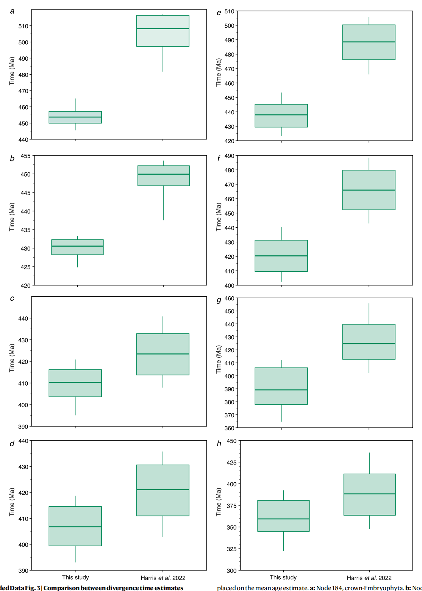
扩展数据图3. 使用Tracer[91]绘制的本研究与参考文献[14]分化时间估计结果比较。箱体表示95%最高后验密度区间，须线表示每次分析中抽样所得分化时间估计的完整范围，箱内中央线表示平均年龄估计。a，节点184，冠群有胚植物；b，节点185，冠群维管植物；c，节点186，冠群真叶植物；d，节点272，冠群石松植物；e，节点285，冠群苔藓植物；f，节点286，冠群蒴柄植物；g，节点287，冠群苔类；h，节点310，冠群藓类。

